ГБООУ санаторная школа – интернат № 3

Методическая разработка социального проекта

«Хранители родников»

Автор: классный руководитель
Дикушина Г.Б.

г.о.Жигулевск 2013
Введение

Что мы знаем о родниках и родниковой воде в целом?
Вот что повествует нам Википедия: родник, источник, ключ — естественный выход подземных вод на земную поверхность на суше или под водой (подводный источник).
По классификации советского гидрогеолога А. М. Овчинникова выделяется три группы источников в зависимости от питания водами верховодки, грунтовыми или артезианскими водами.
Источники первой группы, питающиеся верховодкой, располагающиеся обычно в зоне аэрации, имеют резкие колебания дебита (вплоть до полного иссякания), химического состава и температуры воды.
Оказывается родников у нас на Руси немереное количество!
Только в Самарской области их около 1536.
Существует множество вод оказывающих благоприятное воздействие на человеческий организм: минеральная вода, талая вода, шунгитовая вода, магнитная вода и т.д. Но именно о родниковой воде мы чаще всего отзываемся в превосходной степени. Мы считаем её не просто чистой, а кристальной, не просто целебной, а поистине животворящей.
Что такое родниковая вода
Родниковая вода представляет собой грунтовые и подземные воды, имеющие выходы на поверхность. По сути, такая вода мало чем отличается от артезианской или колодезной, и для того чтобы называться родниковой, она должна иметь естественный выход на поверхность.
Чем полезна родниковая вода
Родниковая вода, пробиваясь на поверхность, проходит через слои гравия и песка, что обеспечивает ей естественную природную фильтрацию. При такой очистке вода не теряет своих целебных свойств, и не меняет своей структуры и гидрохимического состава, поэтому родниковую воду можно пить, не подвергая её каким-либо дополнительным способам очищения. Не вся родниковая вода одинакова по своему составу, а значит, разные родники обладают различными целебными свойствами. Например, одни помогают бороться с повышенным артериальным давлением и аритмией, оказывают благотворное влияние на опорно-двигательный аппарат и нервную систему. Другие помогают при головных болях и способствуют очищению печени и почек. Третьи нормализуют кровообращение, помогают при инфекционных заболеваниях и мочекаменной болезни. Четвертые благотворно влияют на кожу, лечат различные язвы и раны.
Если вы спортсмен или путешественник — пейте питьевую воду раньше, чем почувствуете жажду! В жару, в холод и при сухой погоде пейте больше обычного! Женщины: родниковая вода расщепляет жиры в организме! Мужчины: родниковая вода предотвращает болезни! Вода регулирует температуру тела, разлагает вредные вещества и выводит токсины из организма. От качества питьевой воды зависит наше здоровье.
Родниковые источники испокон веков почитались на Руси.
Обитая в краю озер и рек, ручьев и болот, население выработало целый обрядовый комплекс почитания воды. Особой силой наделяли наши далекие предки родники-студенцы и относились к ним с особым благоговением. Именно отсюда идет обычай расчищать и обихаживать ключи, пить целебную воду и совершать в ней омовение.
Что же такое родниковая и ключевая вода?
Родником или ключом обозначается небольшой водный поток, бьющий непосредственно из земных недр. Родники, как выходы подземных вод на поверхность, являются уникальными естественными водоёмами. Они имеют большое значение в питании поверхностных водоёмов, поддержании водного баланса и сохранении стабильности окружающих их биоценозов.
Большинство российских рек и водоёмов порождаются именно такими подземными источниками. Их питание осуществляется за счёт более глубоких водоносных слоёв, куда загрязняющие вещества с поверхности практически не проникают.
Некоторые родники представляют собой уникальные природные объекты, имеющие значительную научную ценность как памятники природы.
С родниками связаны многие легенды и обычаи местного населения. Воду некоторых родников местное население считает святой, целебной, используемой при лечении различных заболеваний.
Вода из источника может быть пресной или минерализованной. В первом случае мы говорим о родниках и ключах, а во втором - об источнике минеральных вод.
Термин "природная родниковая вода" означает, что состав минералов в этой воде не подвергался никаким физико-химическим изменениям. Родниковая вода доходит до нас в своем первозданном, природном по своему гидрохимическому составу виде. Кроме того, она живая, подвижная.
Зимой родниковая вода не замерзает, так как у родниковой воды плюсовая температура.
Вода является самым полезным ископаемым. Человек на две трети состоит из воды. При помощи воды в организм человека поступают все жизненно важные питательные вещества. Родниковая вода имеет правильную структуру живой воды, т.к. она проходит в родниковой жиле многие километры сквозь мелкий песок, насыщается микроэлементами, вода идеально фильтруется, приобретая правильную структуру живой воды. Температура родниковой (ключевой) воды в родниковой жиле около 4 град.С, что не позволяет в ней поселяться болезнетворным бактериям.
Если человек часто употребляет родниковую воду, он меньше подвержен различным заболеваниям. Веками доказано, что чистая родниковая вода исцеляет многие болезни и увеличивает продолжительность жизни.

Родники вы мои, родники,
Цвет небесный,
Серебяно – синий,
Если будут звенеть родники,
Будет биться и сердце России!
Когда мы с учениками нашли такую интересную информацию о родниках, то поняли, что не можем быть равнодушными к их существованию.
Ведь именно наши родники на берегах реки Волги оказались в беде! Территория вокруг наших родников была очень засорена мусором. Мы не могли быть равнодушными к этому и приняли все вместе такое решение: « Поможем нашим родникам, очистим территорию вокруг них, не дадим им исчезнуть» Вот почему мы с учениками нашего класса стали работать над социальным проектом «Хранители родников»

Основная часть
Мы предположили, что учащиеся нашего класса, могли бы принять участие в сохранении родников на берегу Волги с. Солнечная Поляна.
Мы предположили, что у нас в школе и на поселке такой группы нет, так родился наш социальный проект «Хранители родников»
Был проведен социологический опрос среди жителей поселка и учащихся школы - интерната № 3.
Результаты социологического опроса:
- 60% жителей считают, что нужно следить за родниками.
- 30% считают, что не только школьники должны в этом участвовать.
- 10% оказались равнодушными.
По результатам социологического опроса мы поняли, что необходимо выполнять поставленные цели.

  - Цель социального проекта - добиться постоянной чистоты вокруг родников
Задачи проекта:
- Определить целевую аудиторию проекта
- постоянно ( регулярно) информировать жителей поселка и отдыхающих людей.
- Проводить рейды по очистке территорий вокруг родников
- Проводить социологический опрос жителей поселка
- Проводить агитационную работу
- Привлекать к этой работе сторонников нашей идеи
- Вовлекать в эту работу учащихся нашей школы.
- Размешать о выполнении своей работы на СМИ школы – интерната№3.
План работы над проектом

№п/п | Для целевой группы | Для участников проекта | Время выполнения
1. | Провести социологический опрос о необходимости этой работы | Поиск информации о родниках Самарской Луки и их значении | 1-2 неделя сентября
2. | Выпустим агитационные  листы | Трудовой десант «Очистим территорию вокруг родника» | 3 –неделя сентября
3. | Сделаем полезное дело для жителей поселка и отдыхающих на Солнечной Поляне | Освоим проектную деятельность | 4 – неделя сентября
4. | Узнают о нашей деятельности | Научимся размещать информацию на СМИ школы – интерната № 3 | 3- неделя октября
Результаты работы над проектом:

Цель нашего проекта достигнута:
- 1.Информацию о родниках нашли.
- 2.Провели социальный опрос и анализ опроса
- 3. Рекламные листовки выпустили.
- 4. Трудовой десант провели.
- 5. Информацию о своей работе разместили на СМИ школы – интерната№ 3

Социальный проект выполнили ученики
4 класса ГБООУ санаторной
школы – интерната № 3 г. о. Жигулевск
Классный руководитель: Дикушина Г.Б. 2013г.

Приложения

По результатам социологического опроса мы поняли, что необходимо выполнять поставленные цели.

60% - поддержали нашу идею
30% - считают, что не только дети должны в этом участвовать
10% -оказались равнодушными

Текст наших листовок:

Обращение к жителям с. Солнечная Поляна:
- Мы, ученики 4 класса ГБООУ санаторной школы – интерната, обращаемся к Вам, жители с.Солнечная Поляна.
- 1.Убедительно просим Вас, отдыхая на берегах родной реки Волги, убирать за собой мусор./мусор оставленный около родников, может привести к их засорению или исчезновению/
- 2.Цените труд детей, кому приходится убирать за несознательными людьми, оставленный после отдыха мусор.
- 3. Давайте будем думать о тех, кто придет нам на смену. «Что мы им оставим после себя?!
- 4.Природа очень ранима и не любит плохого к ней обращения.
Ученики 4 класса шк.-инт.№ 3
Классный руководитель: Дикушина Г.Б.

Содержание второй листовки:

Здесь убирались дети – ученики 4 класса санаторной школы – интерната№ 3.
Главное: «Чисто не там, где убирают,
а там, где не мусорят!»
Так мы создавали агитационные листовки:

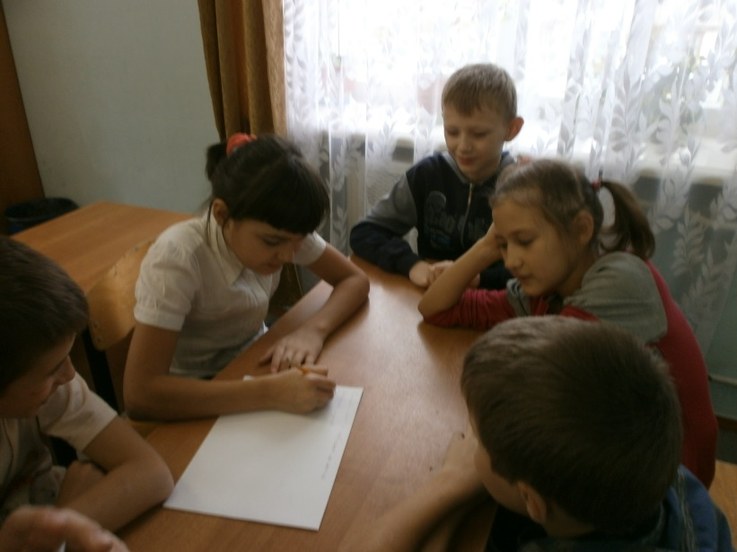
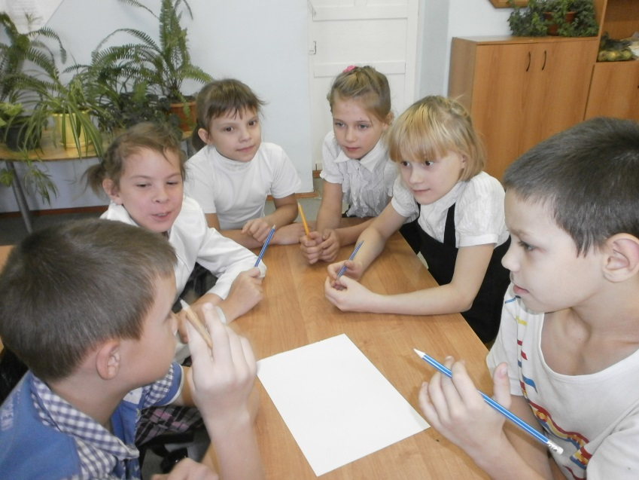

Так мы знакомились с родником на берегу Волги:

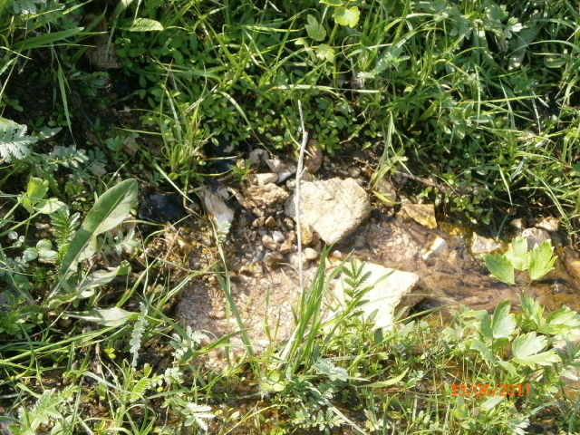
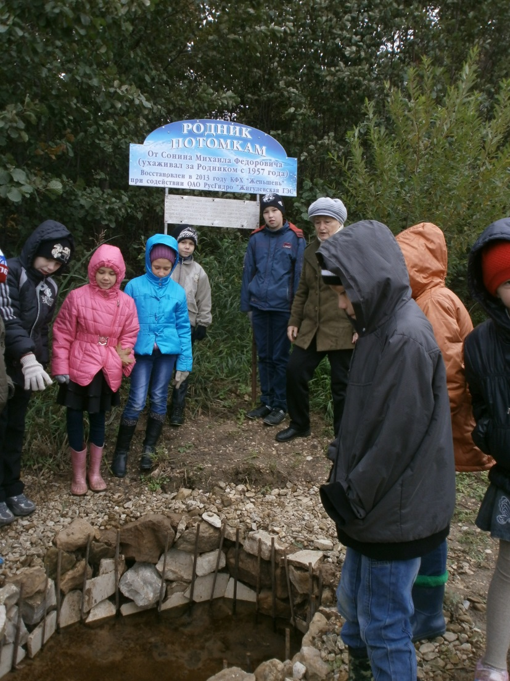

Так мы трудились:

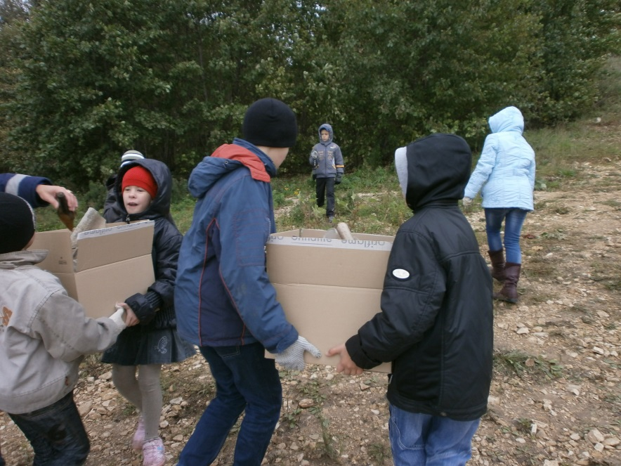
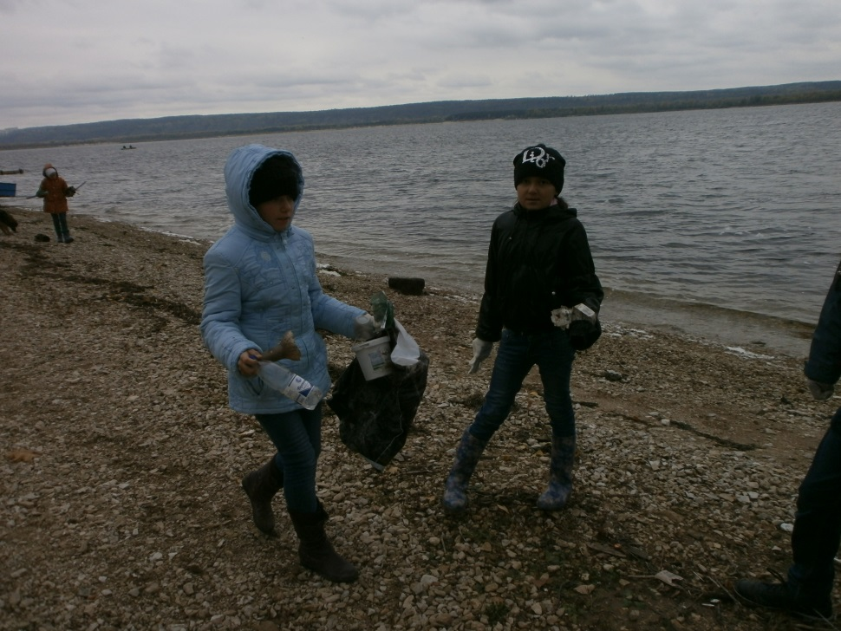

Агитационные листовки:
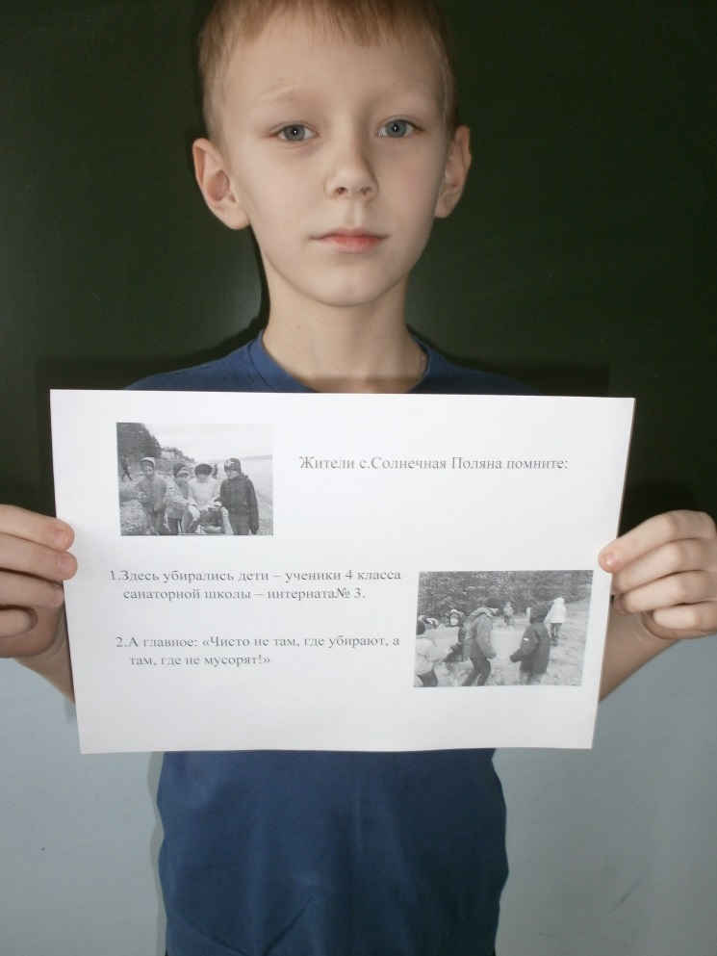
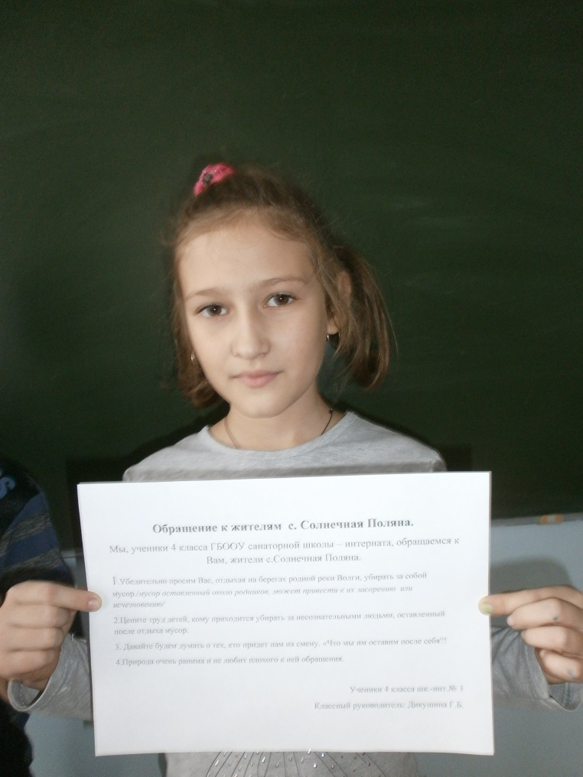

Список используемых источников
- «Живые родники. Святые источники Самарского края»
Автор: сост. Бедула О. И. Изд. Самара 2010г.
- «Тайный код воды» -Минск: Современный литератор 2006г.
- «Школьный экологический мониторинг» Ашихмина Т. Я.М.: Агар.1999г.
- «Жемчужина России Самарская Лука» Изд.: Федеральное государственное учреждение национальный парк «Самарская Лука» Автор: Саксонов С.В
- «Жигулевск» -книга создана редакционно – издательской фирмой «Ника» редактор:Плешакова Л.

